Liis Sindjeva

Päästeamet

inspektor

mobiil: +372 5304 3968

Liis.Sindjeva@rescue.ee

Tervist

Lugupeetud Liis

Taotlus. Palume Teid külmutada ettekirjutus 5 aastaks allpool kirjutatud põhjustel.

Nagu me Teile varem teatasime, võib Teie poolt tehtud ettekirjutus teravalt halvendada korteriühistu rahalist seisu.

Covidi tingimused ja korteriühistu majanduslik seis välistavad selle. Palume lugeda käesolev kiri taotluseks. Me nõuame käesoleva ettekirjutuse külmutamist miinimum 5 aastaks. Käesoleval ajal mure ettekirjutuse pärast meenutab trollingut. Me kirjutasime sellest juba varem ja see küsimus muutub pakiliseks. Kirjavahetuse selle palvega me lisame lisasse nr. 1.

Me teatasime varem, et torustike süsteem on meie poolt paigaldatud ja informatsioon oli selle kohta edastatud.

Vastused Teie kirja punktidele.

1. Tuletõrje torustikud olid paigaldatud kohe peale ettekirjutust, andmed me edastasime.
2. Automaatsignalisatsioon on teostamata. Me üksikasjaliselt selgitasime põhjust, kordame veelkord, et tingimused majanduslikult kriitilises situatsioonis vundamentaalselt mõjusid meie KÜ krediidivõimekusele.
3. Tehnoloogiline kaart on meie poolt täidetud ja on olemas ka paberil, mis on nähtavale paigutatud ka hoone fuajees. Elekrooniline versioon peab olema täidetud profesionaali poolt. Meie ei saanud sellest tehnoloogiast aru. Kui Teie meid aitaksite, me oleksime Teile tänulikud.

Ei tohiks tekkida ebaõige arusaam, et me ignoreerime ülesannet, mis seisab meie KÜ ees. Selleks me tõestame Teile oma seni tehtud töid:

Lisa 1. Meie varasem kirjavahetus, kus on näha, et me teostasime järmised tööd

Me andsime üle kõik võtmed, et nad saaksid kiiresti evakueeruda.

Me paigaldasime tagatrepile (14 korrust) evakuatsiooni valgustuse..

Me paigaldasime tuletõrje torustiku kõigile korrustele.

Me paigaldasime klaasid kõikkidele ustele, mis takistavad suitsu levikut liftišahtist.

Lisa 2

Vaatamata kõigile raskustele 2021. aastal me teostasime evakuatsioonivalgustuse projekti ja ehitasime selle kõigile korrustele, pöörangutele evakuatsiooniteedel. Lisame tööde vastuvõtu aktid, täitedokumentatsiooni ja lisaks ka fotod.

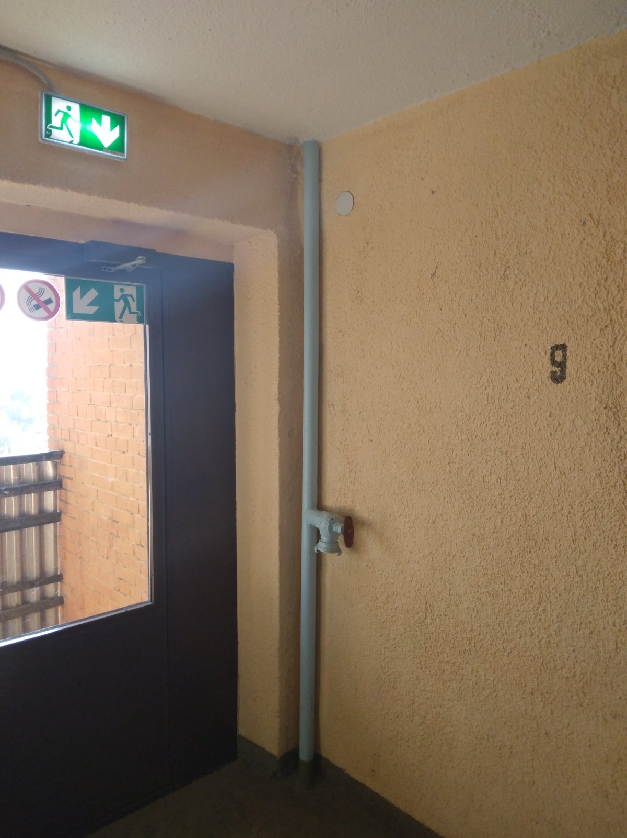

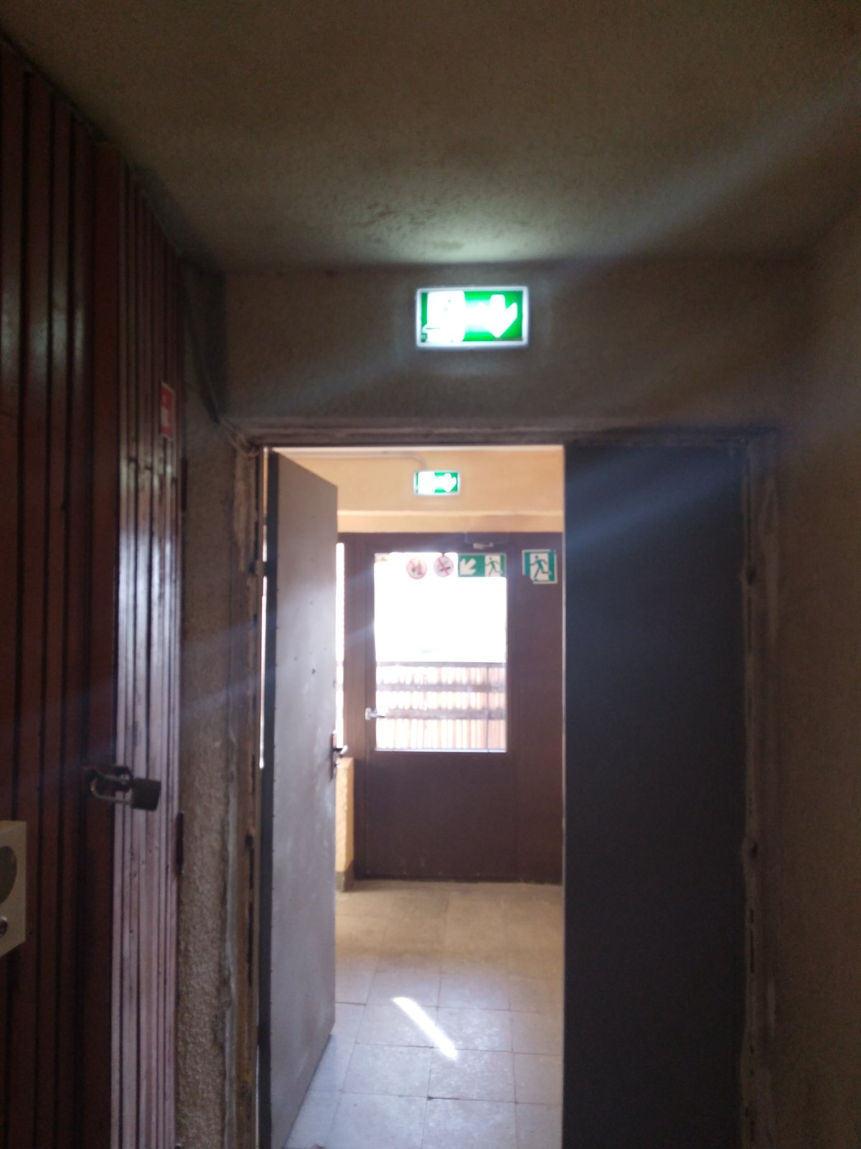

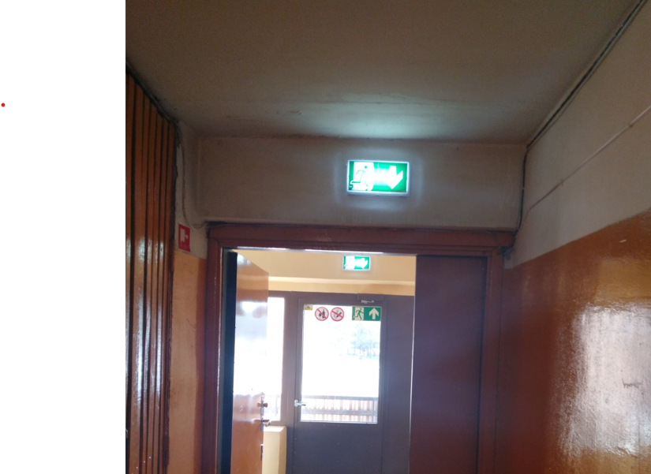

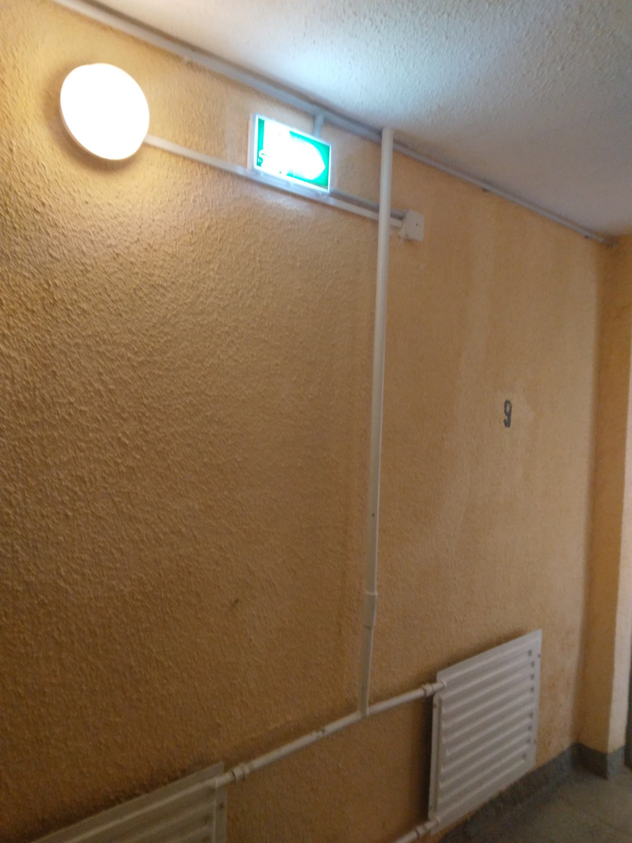

Lugupidamisega KÜ esimees

Tatjana Kulkova